Министерство образования Республики Беларусь
Учреждение образования “Белорусский государственный университет информатики и радиоэлектроники”

Факультет информационных технологий и управления
Кафедра интеллектуальных информационных технологий

Отчёт по дисциплине
“Естественно-языковой интерфейс интеллектуальных систем”

Лабораторная работа №6
«Изучение просодических закономерностей речевого сигнала»

Выполнили студенты Сырица М.К.
группы 221702: Кузьмицкий Н.В.

Проверил: Крапивин Ю.Б.

Минск 2025

Цель работы:

Выявить и изучить фонетические, просодические и компиляционные закономерности речевого сигнала.

Задачи лабораторной работы:

1.Закрепление основных понятий и характеристик речевого сигнала.

2. Приобретение навыков работы с программой Sonic Foundry Sound Forge или программы с подобными функциональными возможностями для изучения речевого сигнала.

3. Практическое исследование фонетических, просодических и компиляционных закономерностей речевого сигнала.
Описание инструментов разработки:
Sound Forge Pro — это профессиональный программный пакет для редактирования цифрового звука, разработанный компанией MAGIX. Программа пользуется большой популярностью среди музыкальных продюсеров, звукорежиссеров и инженеров мастеринга по всему миру на протяжении почти трёх десятилетий и заслуженно считается одним из стандартов в индустрии.
Основные возможности Sound Forge Pro
Sound Forge Pro предоставляет обширный набор инструментов для работы со звуком на профессиональном уровне. Его ключевые функции можно разделить на несколько направлений:
- Запись звука: программа позволяет производить многоканальную запись (до 32 каналов одновременно) с высочайшим качеством — до 64 бит / 768 кГц. Она поддерживает как ручной запуск записи, так и автоматический — по достижении звуковым сигналом заданного уровня громкости или по таймеру. Это делает её универсальным решением для записи в студии, захвата звука с потокового видео или проведения интервью.
- Редактирование аудио: это основная специализация Sound Forge Pro. Редактор работает с точностью до отдельного сэмпла и включает набор инструментов для тонкой работы со звуковой волной. Среди них — Редактирование (для выделения и перемещения фрагментов), Увеличение (для детального рассмотрения участка), Карандаш (для ручного исправления формы волны и удаления щелчков), Огибающая (для создания сложной автоматизации громкости) и Событие (для работы с несколькими аудиособытиями в одном файле).
- Мастеринг и восстановление звука: программа оснащена мощным набором плагинов для финального полива звучания и очистки записей от шумов. В него входят как собственные инструменты MAGIX (например, комплект эффектов coreFX, включающий компрессор, лимитер, экспандер и гейт), так и технологии от партнёров — iZotope Ozone Elements для мастеринга и iZotope RX Elements для восстановления. Специальные мастера (Cleaning Wizard) помогают автоматически удалить такие артефакты, как шипение (DeHisser), щелчки (DeClicker) и дисторшн (DeClipper).
- Современные AI-функции: в последних версиях, таких как Sound Forge Pro 18, появились инструменты на основе искусственного интеллекта. Один из ключевых — Text-to-Speech, который преобразует текстовые надписи в высококачественные голосовые дорожки и даже может переводить их на множество языков.
Задание 2.1. Повторите основные понятия просодики. Вспомните основные фонетические особенности речевого сигнала.
Задание 2.2. Исследуйте просодические закономерности речевого сигнала. Задание 2.2.1. Исследуйте явление ударения в просодике и понятие акцентной группы.
Осциллограмма фразы “Саша кушал кашу”:
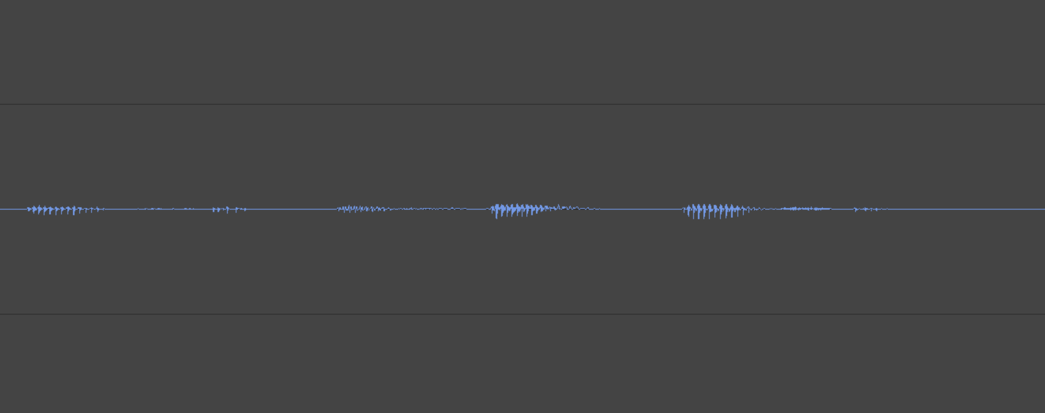
Рис. 2.1 Осциллограмма фразы “Саша кушал кашу”:
Осциллограмма фразы “кушал Саша кашу”:
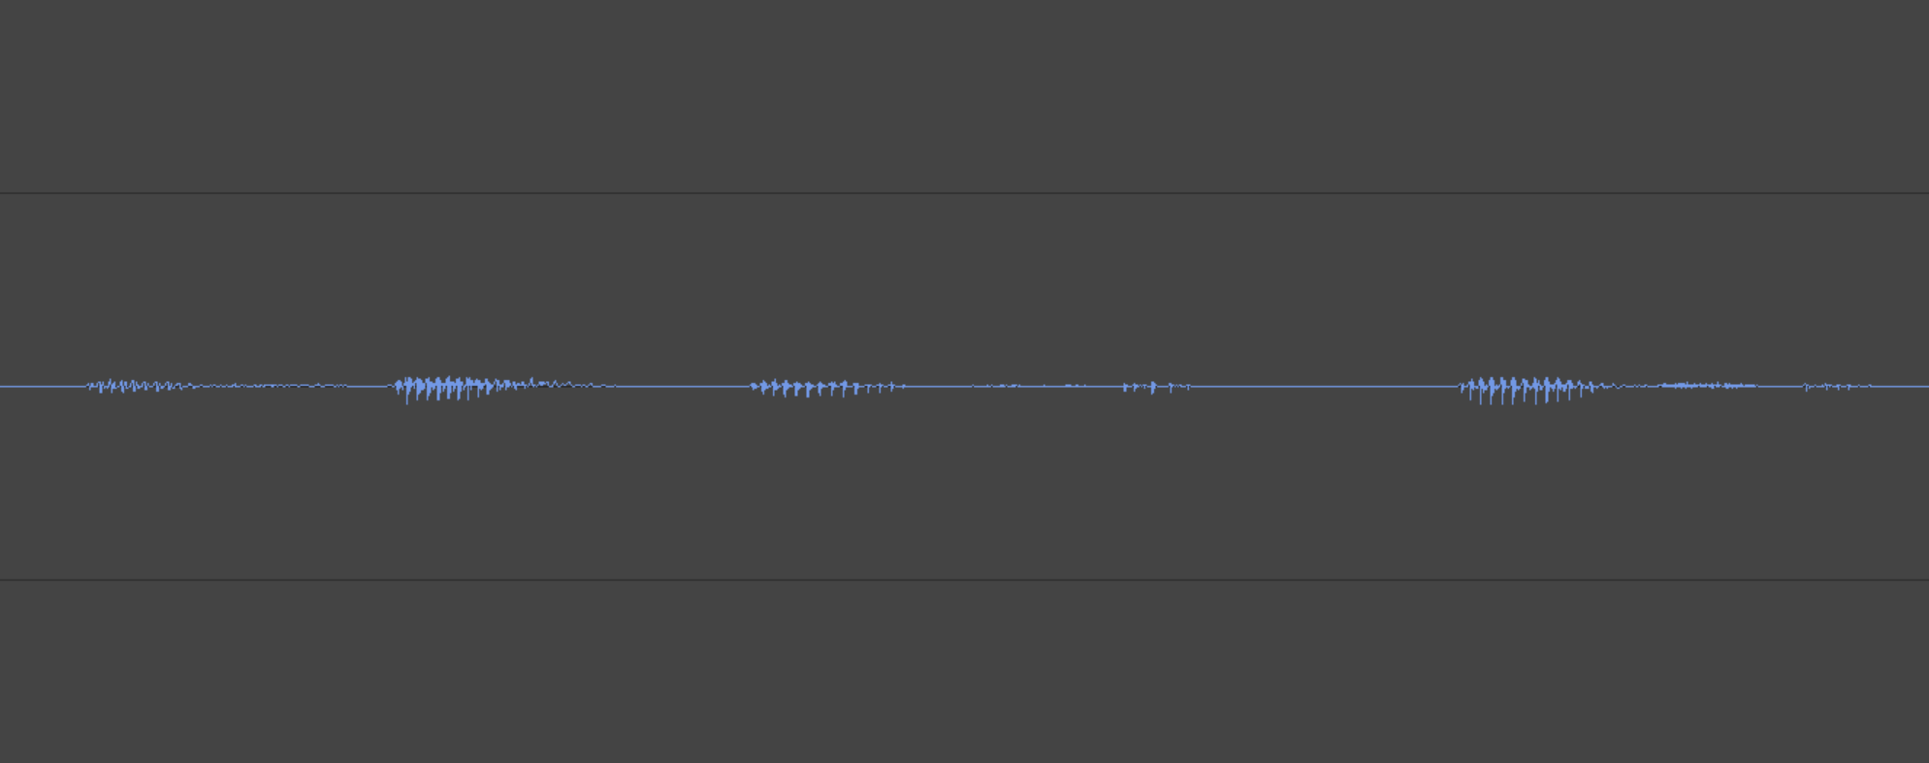
Рис. 2.2 Осциллограмма фразы “кушал Саша кашу”:
Осциллограмма фразы “кушал кашу Саша”:
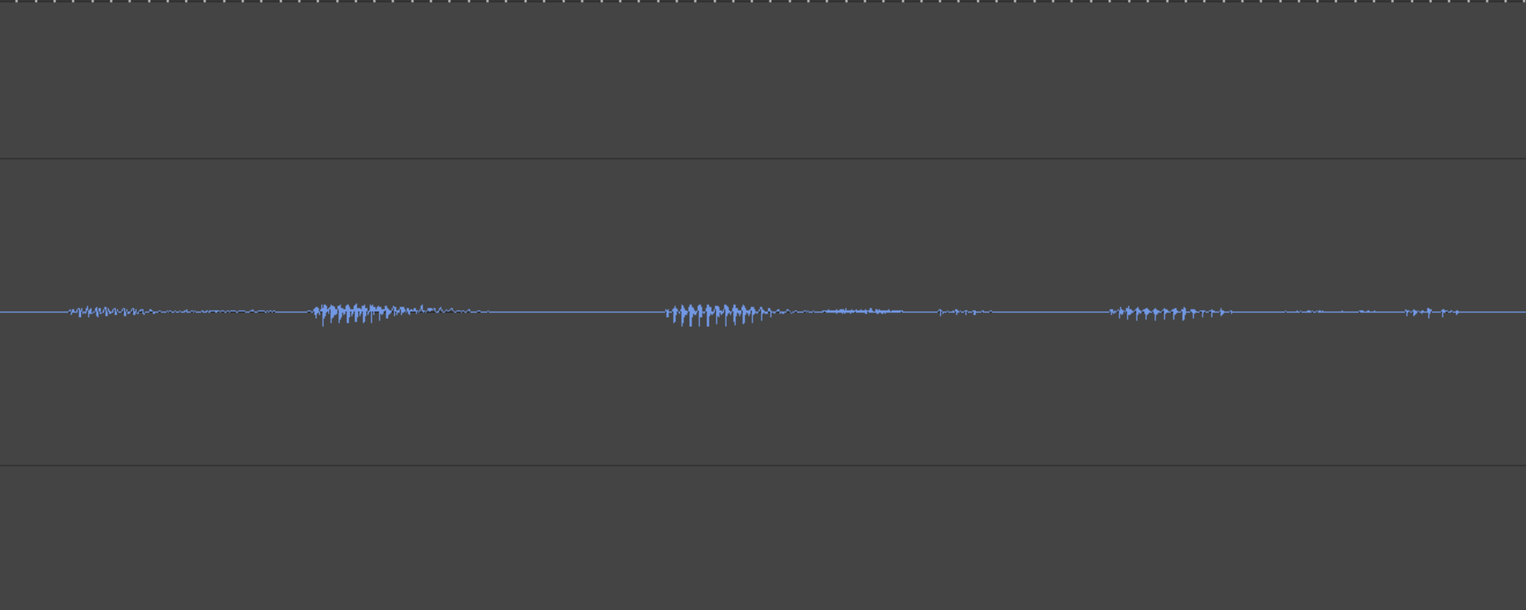
Рис. 2.3 Осциллограмма фразы “кушал кашу Саша”:
Осциллограмма фразы “Саша кашу кушал”:
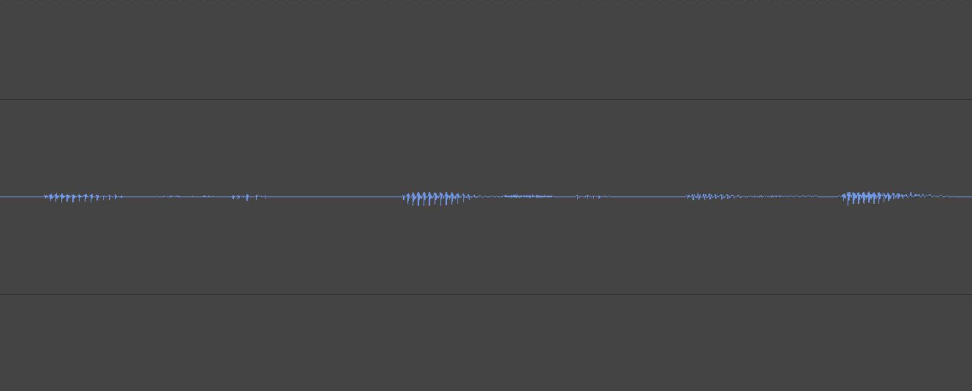
Рис. 2.4 Осциллограмма фразы “Саша кашу кушал”:

Осциллограмма фразы “кашу Саша кушал”:
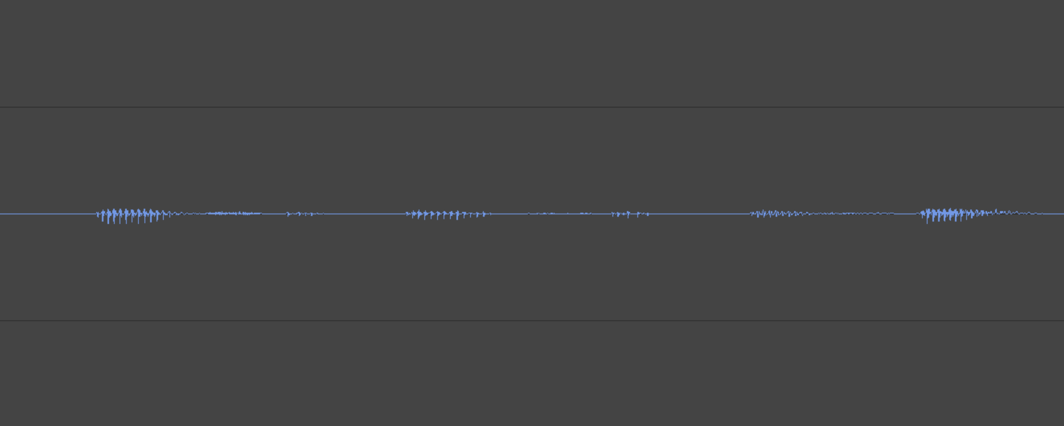
Рис. 2.5 Осциллограмма фразы “кашу Саша кушал”:

Осциллограмма фразы “кашу кушал Саша”:
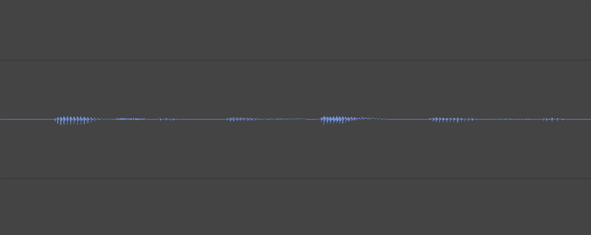
Рис. 2.6 Осциллограмма фразы “кашу кушал Саша”:
Вывод: все фразы звучат одинаково и включают по 3 акцентные группы, что можно записать как (+)(+)(+).

Осциллограмма фразы “Саша кушал кашу” с ударением на “Саша”:
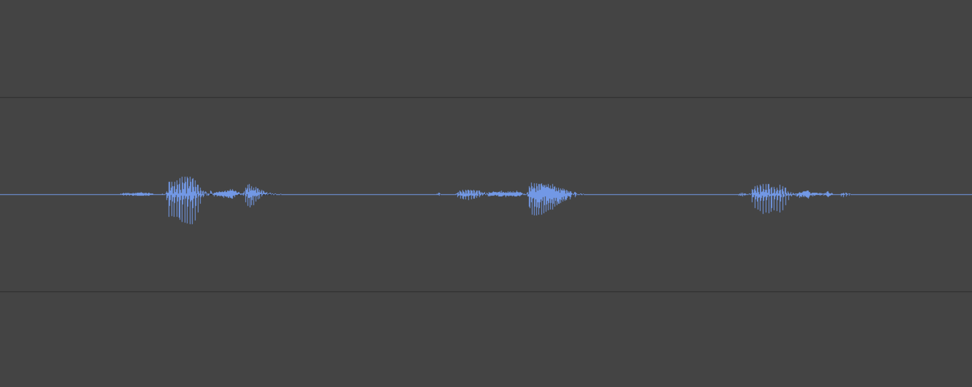
Рис. 2.7 Осциллограмма фразы “Саша кушал кашу” с ударением на “Саша”:
Осциллограмма фразы “кушал кашу Саша” с ударением на “Саша”:
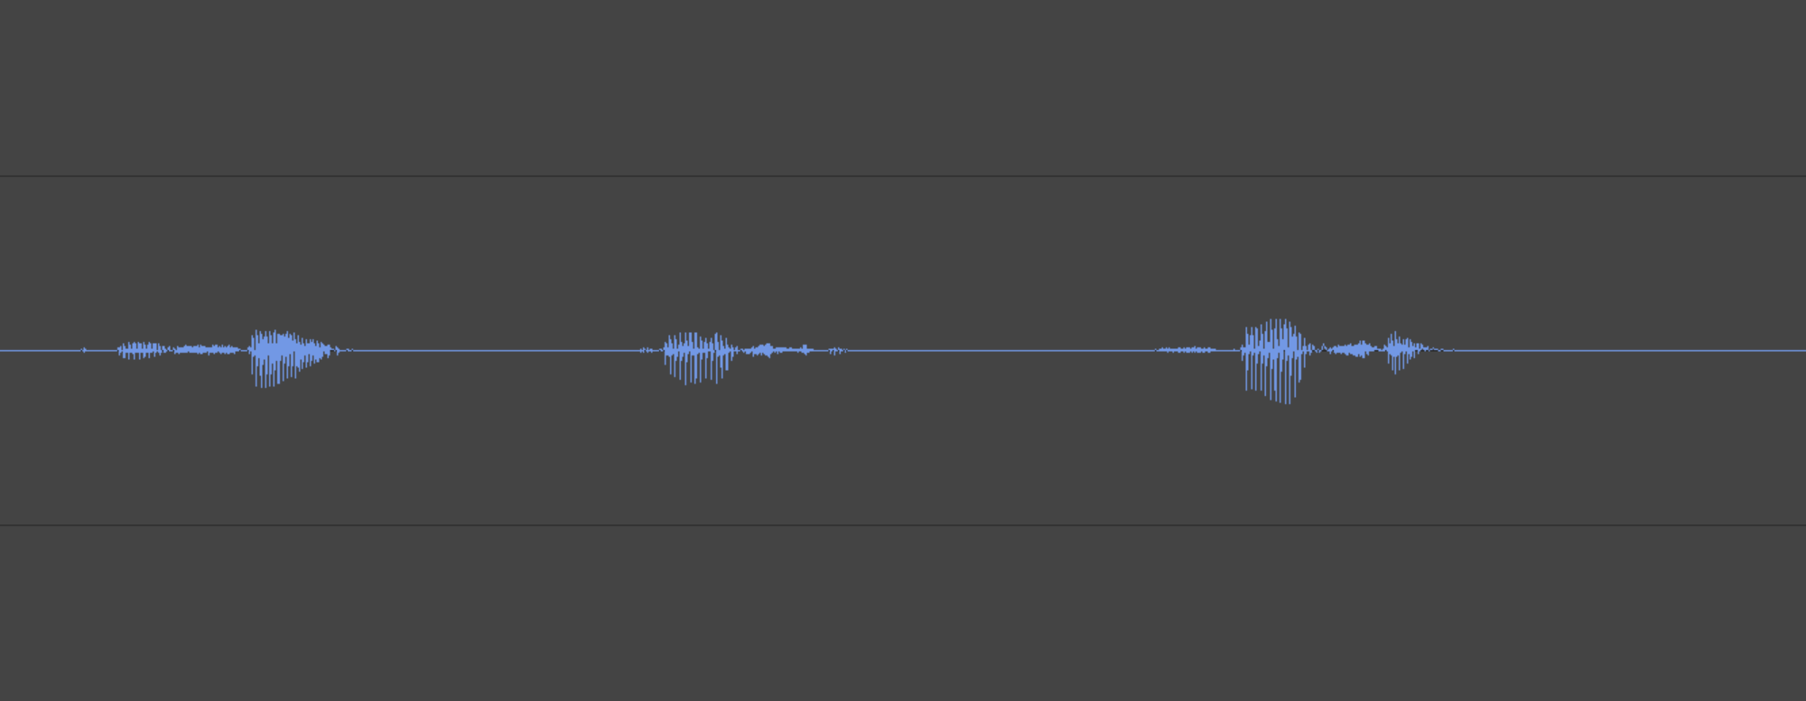
Рис. 2.8 Осциллограмма фразы “кушал кашу Саша” с ударением на “Саша”:

Контур фразы “Студент писал реферат”:
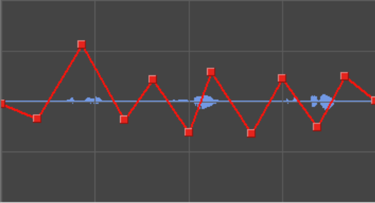
Рис. 2.9 Контур фразы “Студент писал реферат”:
Контур фразы “Кто писал реферат”:
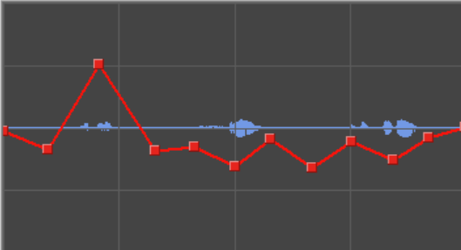
Рис. 2.10 Контур фразы “Кто писал реферат”:
Контур фразы “Студент что делал”:
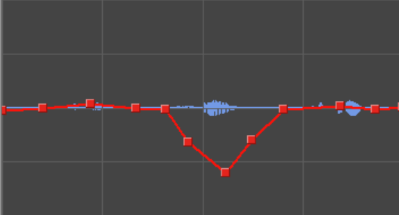
Рис. 2.11 Контур фразы “Студент что делал”:
Контур фразы “Студент писал что”:
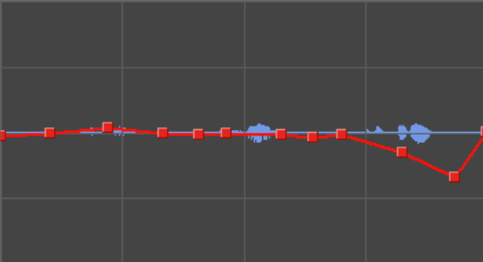
Рис. 2.12 Контур фразы “Студент писал что”:
Контур амплитуды фразы “Студент писал реферат”:
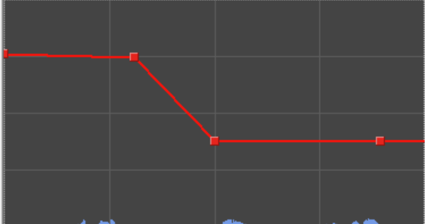
Рис. 2.13 Контур фразы “Студент писал реферат”:
Контур амплитуды фразы “Студент писал реферат”:
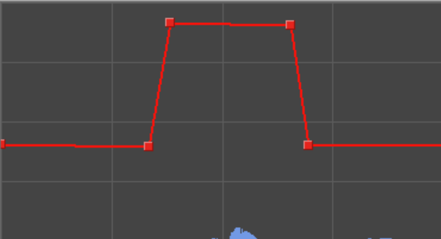
Рис. 2.14 Контур фразы “Студент писал реферат”:
Контур амплитуды фразы “Студент писал реферат”:
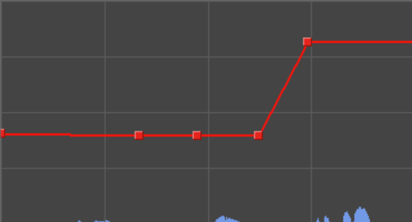
Рис. 2.15 Контур фразы “Студент писал реферат”:
Вывод: инструмент Pitch Bend (изгиб тона) позволяет воссоздать естественное интонационное движение голоса, характерное для человеческой речи, благодаря возможности рисовать плавные кривые изменения тона. Инструмент Pitch Shift (сдвиг тона) для этой задачи не подходит, так как он производит лишь статическое смещение высоты, что приводит к грубому и неестественному звучанию интонации.

